Школа:  ОШ „ “ | Наставник: | Предмет:  МАТЕМАТИКА |  | Разред и одељење:  8/ | Редни број часа:  126.
Наставна тема:  КУПА |  |  | Наставна јединица:  Сложена обртна тела
Циљ часа:  - Примена научених формула. |  |  | Очекивани исходи (ученик ће бити у стању да):  - израчуна површину и запремину ваљка, купе и лопте;  - примени обрасце за површину и запремину тела у реалним ситуацијама;
Тип часа:  Утврђивање |  |  | Облик рада:  Комбиновани, парови
Планиране активности наставника:  - Развија и води дискусију, наводи ученике на закључке  - Прати и вреднује рад ученика |  |  | Планиране активности ученика:  - Активно учествује у анализи односа геометријских објеката  - Повезује, дискутује и изводи закључке  - Црта геометријске објекте у свесци или на табли
Провера остварености исхода:
Тачно урађени задаци у свескама и на табли.
Коришћена литература:
- МАТЕМАТИКА, збирка задатака за осми разред основне школе, МАТЕМАТИСКОП, Владимир Стојановић, Милијана Ковачевић, Никола Вигњевић
Ученици на клупама имају Збирку.

Уводни део:

Поновимо :
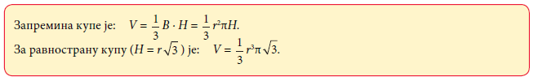

Главни део:
Радимо на уобичајен начин за рад у паровима. Инсистирамо да на месту, у својим свескама, ученици прецизно цртају и обележавају геометријске објекте.

Решавамо редом задатке:

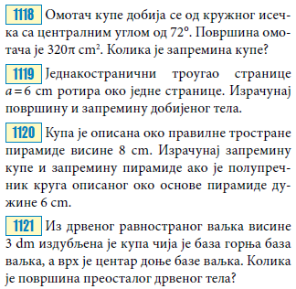
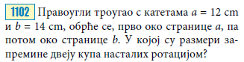

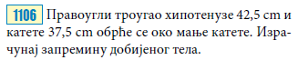

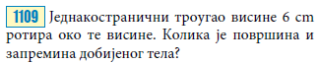

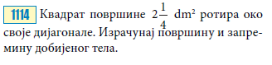
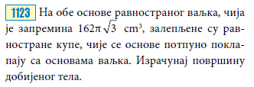

Завршни део:
Домаћи задатак: примери који нису урађени на часу.
Датум: |  |  | Школска 20__/ 20__

